23.02.2017 відбулося засідання роботи опорного Софіївського дошкільного закладу №3 «Берізка»
«Соціальна компетентність майбутнього першокласника в умовах дошкільного закладу»
Мета: активізація розвитку пізнавальних процесів
Присутні:
Методист методичного кабінету – Кривенко Л.А.
Завідувач – Рибалка О.А.
Методист-вихователь – Можечук Л.В.
Практичний психолог – Зигало О.Г.
Вихователі дошкільних навчальних закладів району:
Каперко О.В., Загрейчук О.Ф., Феник Л.С., Гудим Г.І., Бондаренко Н.Г., Єрома Н.В., Гаркуша О.І.
План
- Привітання
- Очікування від заняття МО
- Лекція вихователя-методиста «Особливості сучасного навчання в умовах дошкільного навчального закладу». 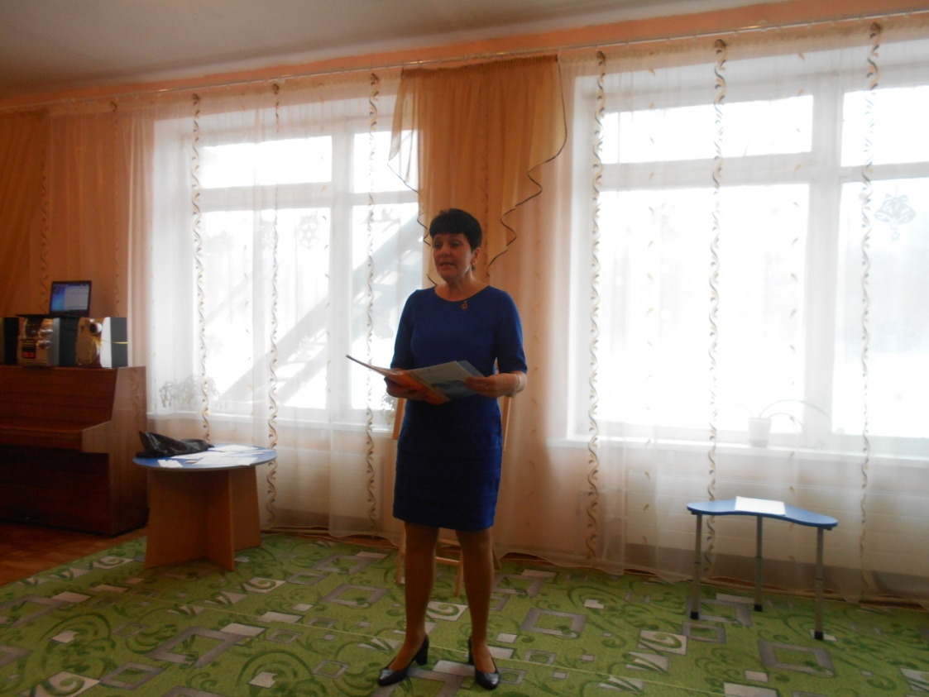

- Заняття з елементами тренінгу «Розвиток когнітивної (пізнавальної) сфери майбутніх першокласників». 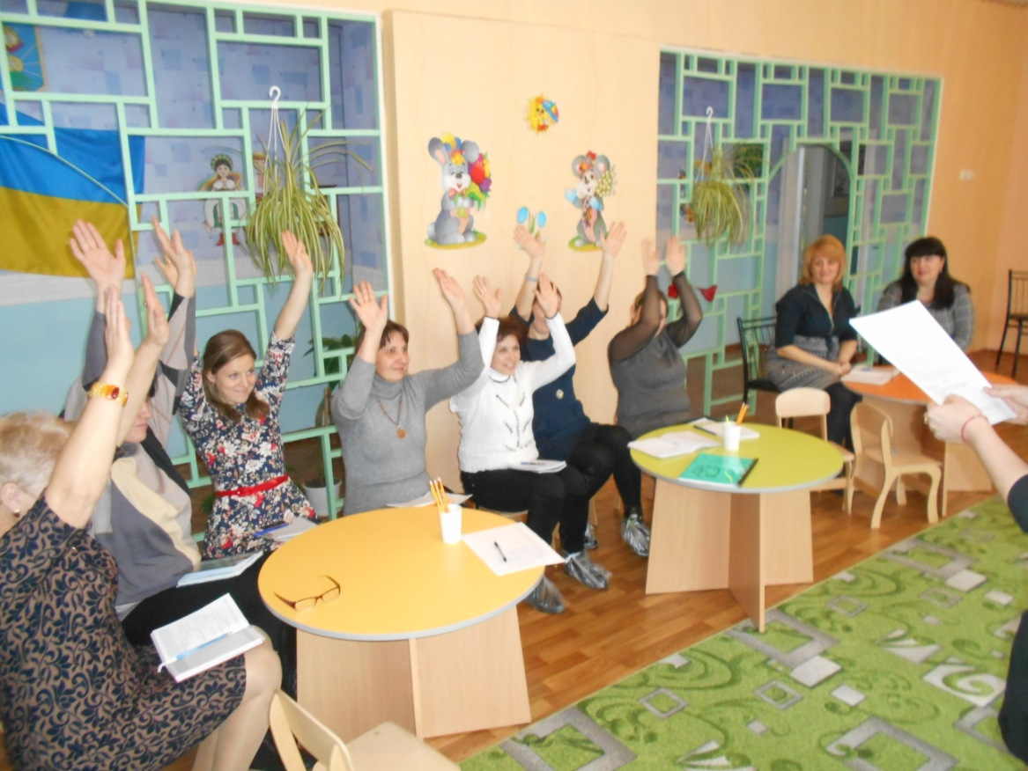

- Обговорення та обмін новаторськими методиками і досвідом організації в умовах навчальної діяльності.

